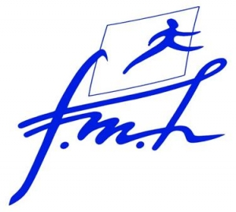
FEDERATION DES MALADES & HANDICAPES
UNION DEPARTEMENTALE DE PARIS
58, rue Merlin
75011 – PARIS
Téléphone : 01.43.55.97.74
courriel : ud.fmh75@gmail.com

A P P E L A C O T I S A T I O N
Pour poursuivre son action, la FMH a besoin de la participation de tous.
Adhérer en cotisant, c’est le premier moyen de participer et d’être solidaire
de toutes les personnes malades et/ou en situation de handicap.

Cotiser c’est aussi manifester l’intérêt que vous portez à l’action de la FMH.
Les cotisations sont valables pour une année civile et payable, si possible
durant le premier trimestre. Dans un souci de solidarité, plusieurs tarifs
vous sont proposés en fonction de vos ressources.

COTISATION INDIVIDUELLE 2024
⎕ 30 euros ⎕ 35 euros ⎕ 45 euros ⎕ 50 euros ⎕ 60 euros Autre………. euros

COTISATION FAMILIALE 2024’

⎕ 40 euros ⎕50 euros ⎕ 60 euros ⎕ 80 euros ⎕100 euros
Avec tous nos remerciements
L’équipe de la FMH 75

Nom………………………………………………………………………. Prénom………………………………………………………………
Adresse………………………………………………………………………………………………………………………………………………………
Téléphone……………………………………………………………………….. Courriel………………………………………………………….
Je paie ………………………….euros - en chèque oui/non à l’ordre de la FMH ou en espèces : oui/non
Date…………………………………………………………………. Signature…………………………………………………………………

Union Départementale de Paris
          58, rue Merlin 75011 Paris

